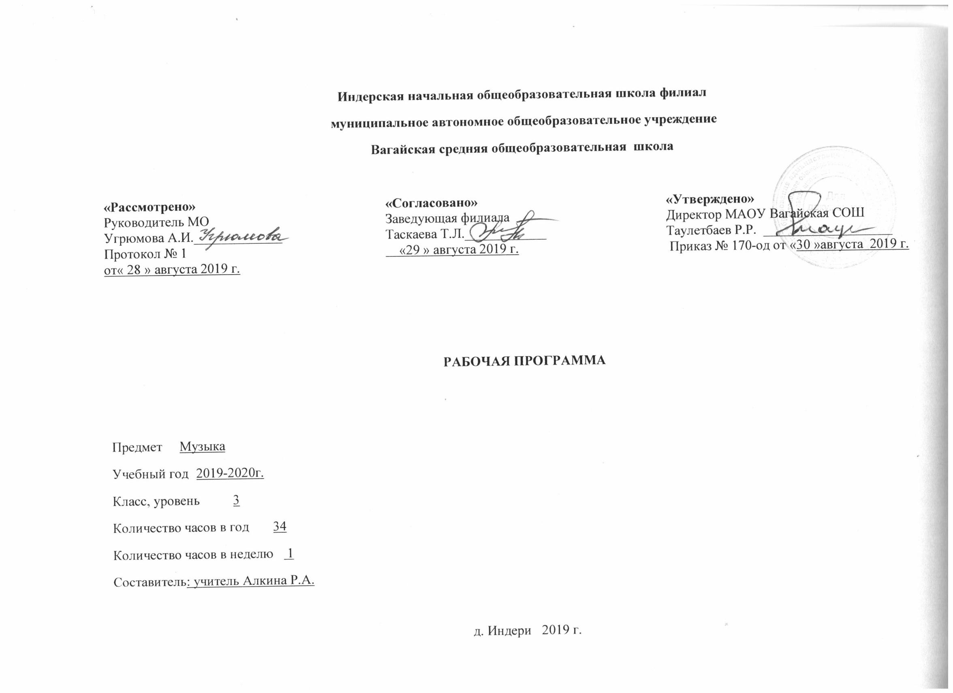

Планируемые результаты освоения учебного предмета
Личностные результаты:
- формирование основ культурной, гражданской идентичности, чувства гордости за свою Родину, осознание своей этнической и национальной принадлежности;
- наличие эмоционального отношения к искусству, эстетического взгляда на мир в его целостности, художественном и самобытном разнообразии;
- формирование эстетических потребностей, ценностей и чувств от общения с музыкой;
- развитие духовно-нравственных и этических чувств, эмоциональной отзывчивости, понимание и сопереживание, уважительное отношение к историко-культурным традициям других народов.
- принятие и освоение социальной роли обучающегося, развитие мотивов учебной деятельности и формирование личностного смысла учения;
- продуктивное сотрудничество (общение, взаимодействие) со сверстниками при решении различных творческих задач, в том числе музыкальных;
Метапредметные результаты:
- овладение способностью принимать и сохранять цели и задачи учебной деятельности, поиска средств её осуществления;
- формирование умения планировать, контролировать и оценивать учебные действия в соответствии с поставленной задачей и условиями её реализации;
- овладение способностью к реализации собственных творческих замыслов через понимание целей, выбор способов решения проблем поискового характера;
- применение знаково-символических и речевых средств или решения коммуникативных и познавательных задач;
- готовность к логическим действиям: анализ, сравнение, синтез, обобщение, классификация по стилям и жанрам музыкального искусства;
- определение общей цели и путей её достижения; участие в совместной деятельности на основе сотрудничества, поиска компромиссов, распределения функций и ролей; осуществлять взаимный контроль в совместной деятельности, адекватно оценивать собственное поведение и поведение окружающих;
- умение воспринимать окружающий мир во всём его социальном, культурном, природном и художественном разнообразии.
Предметные результаты:
- сформированность первоначальных представлений о роли музыки в жизни человека, её роли в духовно-нравственном развитии человека;
- сформированность основ музыкальной культуры, в том числе на материале музыкальной культуры родного края, развитие художественного вкуса и интереса к музыкальному искусству и музыкальной деятельности;
- умение воспринимать музыку и выражать своё отношение к музыкальному произведению;
- использование музыкальных образов при создании театрализованных и музыкально-пластических композиций, испонении вокально-хоровых произведений, в импровизации.
- использование элементарных умений и навыков при воплощении художественно-образного содержания музыкальных произведений в различных видах музыкальной и учебно-творческой деятельности;
- готовность применять полученные знания и приобретённый опыт творческой деятельности при реализации различных проектов для организации содержательного культурного досуга во внеурочной и внешкольной деятельности.

СОДЕРЖАНИЕ РАБОЧЕЙ ПРОГРАММЫ ПО МУЗЫКЕ
- Характерные черты русской музыки (8 ч.)
Путешествие на родину русского музыкального языка.
Едем в фольклорную экспедицию.
Как это бывает, когда песни не умирают.
Едем на Север.
Входная контрольная работа.
Праздники в современной деревне.
Специфика народной песни.
Функции и особенности народной песни.
- Народное музыкальное творчество – «энциклопедия» русской интонационности (12 ч.)
Мелодизм, напевность народной песни.
Жанры народной песни «Высота ли, высота поднебесная…»
Исторические песни и былинный эпос.
С.Прокофьев.
Кантата «Александр Невскиий».
Героико-патриотическая тематика. М.Глинка. Опера «Иван Сусанин».
Лирические песни.
Походные песни.
Календарные песни.
«А мы просо сеяли» русская народная песня.
Обрядовые песни. Рождественские колядки.
- Истоки русского классического романса (4 ч.)
Русский романс.
Крестьянская песня. Городской салонный романс. «Сидел Ваня», «Выхожу один я на дорогу»
Городская лирика. Старинный романс.
«Коробейники», «Светит месяц», «Утро туманное».
Лирический романс.
- Композиторская музыка для церкви (2 ч.)
Музыка в храме.
И.С.Бах. Органная музыка.
П.Чайковский.
Литургия Святого Иоанна Златоуста.
Д.Бортнянский
«Услыши, боже, глас мой».
«Богородице Дева, радуйся».
Ф.Шуберт «Аве Мария»
5. Народная и профессионально-композиторская музыка в русской музыкальной культуре (8 ч.)
Обработка народных песен.
Интонационные особенности народной музыки в творчестве композиторов.
С.Рахманинов.
Концерт для фортепиано с оркестром №2.
Ритмические особенности народной музыки в творчестве композиторов.
Картины народной жизни в музыке композиторов.
Г.Свиридов. Сюита «Время, вперёд!». Б.Тищенко. Симфония «Хроника блокады».
Сказка ложь, да в ней – намёк…
.П.Чайковский Балет «Лебединое озеро».
Промежуточная аттестация.
Концерт С.Рахманинова для фортепино с оркестром № 3, часть I -33ур
Концерт С.Рахманинова для фортепиано с оркестром № 3, часть II, III -34 ур..
В течение года дети поют и разучивают народные песни разных жанров, былинные напевы; участвуют в воссоздании обрядов, бытующих в данном регионе; совершенствуют исполнение ранее разученных и полюбившихся песен.

УЧЕБНО – ТЕМАТИЧЕСКИЙ ПЛАН

№ п/п | Содержание программного материала | Количество часов
1 | «Характерные черты русской музыки» | 8
2 | «Народное музыкальное творчество-«энциклопедия» русской интонационности. | 12
3 | Истоки русского классического романса. | 4
4 | Композиторская музыка для церкви. | 2
5 | Народная и профессионально-композиторская музыка в русской музыкальной культуре. | 8
 | Итого | 34

Распределение учебного времени в течение учебного года

Четверть | Количество недель в четверти | Количество часов в неделю | Количество часов в четверти
I Четверть | 8 | 1 | 8
II Четверть | 8 | 1 | 8
III Четверть | 10 | 1 | 10
IV Четверть | 8 | 1 | 8
Итого в год | 34 |  | 34

